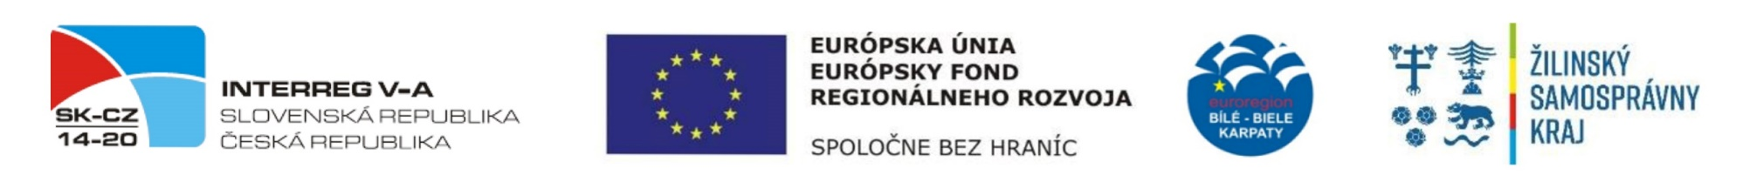

Fond malých projektů

**„K TURISTICKÝM CÍLŮM SPOLEČNĚ“**

je spolufinancován Evropskou unií

z Evropského fondu regionálního rozvoje

,

